How do I create a PowerShell script?

1. Langkah pertama

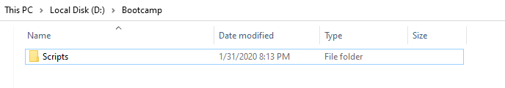

1. Langkah ke dua

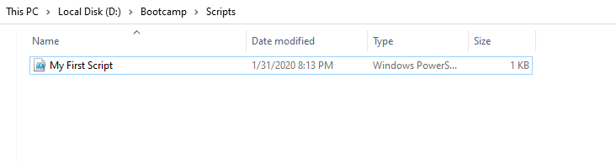

1. Langkah ke tiga

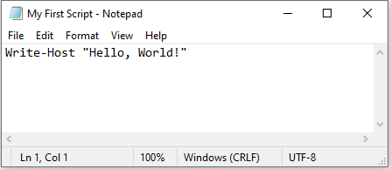

1. Langkah ke empat

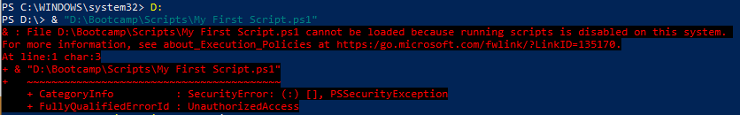

1. 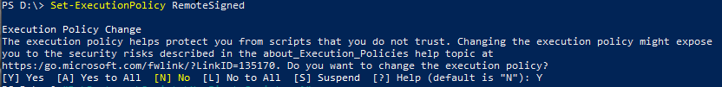Langkah ke lima
2. Langkah ke enam

